西班牙朝圣之路110KM徒步（2024） 7 Days
马德里-萨里亚-波托马林-帕拉斯德雷伊-阿尔苏阿-阿鲁阿-圣地亚哥

线路类型：徒步
天数：7天
综合强度：3星
徒步强度：3星
最小参团年龄：9岁
参考成团人数：8-14人

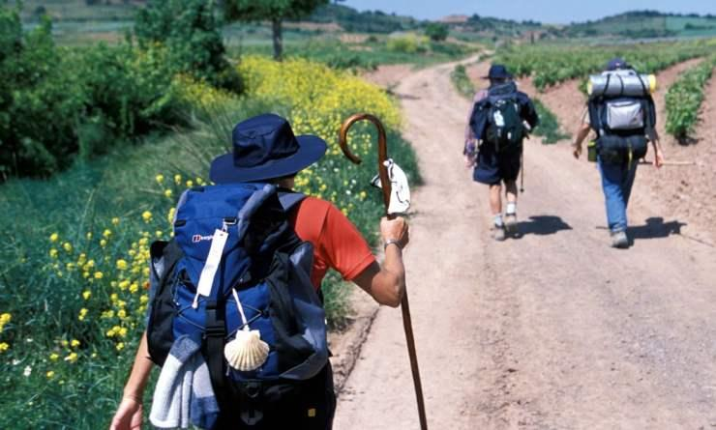

西班牙以绝佳的徒步资源闻名，从纵横交错、冰雪覆盖的比利牛斯山和欧洲之巅到安达卢西亚炎热的加塔角海岸，但这些都不足以超越圣地亚哥朝圣之路的名气。从靠近法国的边境出发，横跨西班牙的北部，最终抵达圣地亚哥，长达783公里，吸引着世界各地不同背景的人前往这里徒步。位于西班牙的西北部加利西亚地区的圣地亚哥－德孔波斯特拉，是十二使徒之一圣雅各St James最后安息之所，其神圣的地位在西班牙无有其二。而在联合国教科文组织所记录的世界遗产名录中，全世界仅有两处与“道路”相关，Camino de Santiago就在这之中。辉煌的大教堂，精美的巴洛克装饰和宏伟的罗马式柱廊造就了这个古老的文化中心，沿途丰富的历史遗迹和璀璨的饮食文化让人心驰神往。对于朝圣者来说，它与去往耶路撒冷的路有一样神圣的作用，完成它就意味着远离了苦难。

行程亮点：
▪ 游走在西班牙山海之间，感受圣地亚哥悠久历史，一路邂逅虔诚圣徒
▪ 升级版食宿体验，加利西亚特色美酒佳肴，入住精心安排的酒店
▪ 徒步完成朝圣之路最后110km，终抵混合罗马、巴洛克和哥特风格的神圣大教堂
▪ 区别于常规“埋头傻走”的徒步方式，追寻朝圣之路的本源，探寻朝圣者的传说故事
▪ 注重产品细节设计，融入更多人文关怀元素，了解加利西亚民俗
▪ 由山向海，走进零公里的菲斯特拉

行程难度分级：
本行程的难度级别为3星。（请参见行程后的户外难度等级说明）

行程安排

D1 到达马德里（Madrid） - 萨里亚（Sarria）

行程：
出于您出行方便的考虑及保证行程的顺利进行，我们建议您选择当晚上16点之前的航班飞抵圣地亚哥-德孔波斯特拉机场，或选择马德里乘坐火车前往门户小镇萨里亚Sarria，我们将在19:30一起晚餐。倾听领队娓娓道来明天即将开始的朝圣之旅。
如需代订火车票，请务必提前与您的客户经理联系（有准确护照信息方可预订），在旺季无法保证火车票的购买，请大家提早准备。飞抵圣地亚哥的朋友我们将提供一次统一的航班接机，具体时间根据大多数人的航班时间在出发前一周确认。
请尽量不要携带超大行李箱，乘坐火车将不太方便。
住宿：La Casona de Sarria（或同级）
餐饮：早餐（自理）；午餐（自理）；晚餐（欢迎晚宴）

人文亮点：

萨里亚
要想领取最终的圣地亚哥·德孔波斯特拉大教堂的认证证书，至少得徒步一百公里，因此萨里亚就成了最为热门的朝圣之路徒步起点，恰好距圣地亚哥城111公里。这座小城有着丰富的古教堂遗迹，曾为圣地亚哥之路的兴盛做出了不少贡献，为远道而来的朝圣者提供了不少便利。同时这里风景优美，植被丰茂，山水相间，十分适合徒步、骑马等休闲活动。

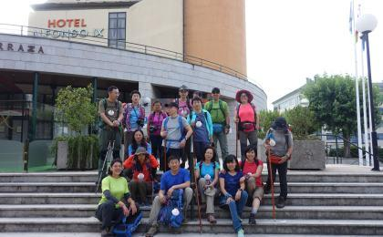 | 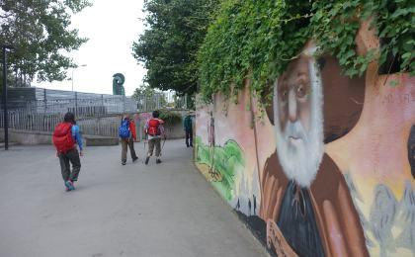

D2 萨里亚（Sarria） - 波托马林（Portomarin）

行程：
今天开始我们徒步的行程，我们将会沿着幽静的乡间小道在橡树林间行走，一路贯穿许多美丽的小村庄，途径巴尔巴德罗村（Barbadelo，海拔580m）时，可以驻足观赏一下在这里保存得非常完好的罗马式教堂，当你到达波托马林（Portomarin，海拔550m）时，可以在主广场的露台上休息一会，再穿过米尼奥河上的桥，你就可以看到小镇如今的样子了。实际上，这里主要的遗迹罗马式的堡垒曾经被附近洪水侵蚀破坏，后来被人原封不动地移至新城镇。
住宿：Hotel Auditorio Santiago & Spa（或同级）
餐饮：早餐（酒店）；午餐（野餐）；晚餐（酒店）
徒步距离：22公里
徒步时间：6-7小时

人文亮点：

波托马林
波托马林位于加利西亚自治区的卢戈省南部，坐落在米尼奥河畔。其地理位置优越，气候温和，植被类型多样且丰富，满眼皆绿，这是徒步者的天堂。街道多由方石铺就，道路两侧是一道道极具特色的拱廊。当地还盛产白兰地酒，雪莉白兰地就起源于此地，这也是加利西亚特色饮品Queimada的制作原料之一。

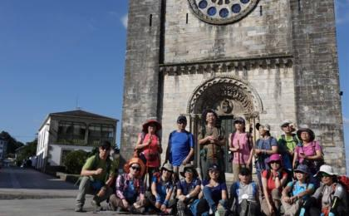 | 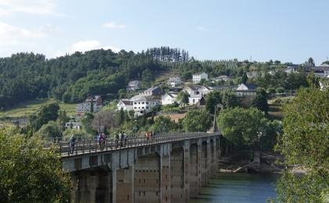

D3 波托马林（Portomarin） - 帕拉斯德雷伊（Palas de Rei）

行程：
从波托马林出发，穿过米尼奥河后，朝圣之路的地势逐渐上升。我们沿着这条路继续前行，经过一些小村庄，也可以看到一些保留完好的罗马式教堂，其中位于Eirexe的教堂最为有名，这座教堂门前矗立着基督教四大先知之一“但以理”雕像，里面则放置着德佩雷格里诺的雕像。阳光明媚的时候，我们还能享受Ligonde的加利西亚公墓的宁静。
住宿：Estrela do camiǎo（或同级）
餐饮：早餐（酒店）；午餐（野餐）；晚餐（酒店）
徒步距离：20公里
徒步时间：6-7小时

人文亮点：

帕拉斯德雷伊
帕拉斯德雷（西班牙语：Palas de Rei），是西班牙加利西亚自治区卢戈省的一个市镇。 总面积200平方公里，总人口4213人（2001年），人口密度21人/平方公里。帕拉斯德雷伊的历史与军事文化紧密相连，镇上依旧保留着不少墓石牌坊与军事堡垒的遗迹，并且种种迹象表明曾驻扎在此的是远征军。帕拉斯德雷伊古名“Palatium regis”，意为宫殿，指的是西哥特王维提扎（King Witiza）的宫殿，其在位时间为702年至710年。这座小镇的宗教遗址大多为罗马风格建筑，也是因圣地亚哥朝圣之路而发展起来的。加里斯都手本中写道，帕拉斯是朝圣者去往圣地亚哥•德孔波斯特拉大教堂的最后一段路程上绝不可错过的一站。

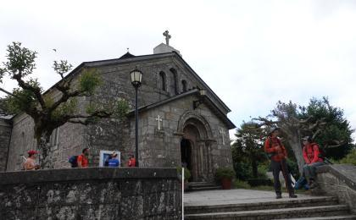 | 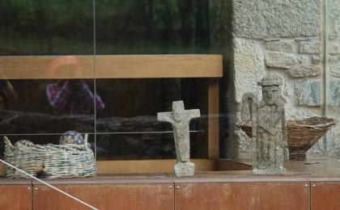

D4 帕拉斯德雷伊（Palas de Rei） - 阿尔苏阿（Arzúa）

行程：
今天继续我们的征途，也是充满挑战的一天，我们会陆续经过一些迷人的村寨，地势逐渐下降。我们会在梅利德（Melide，海拔454m）用餐。之后，我们将要沿着一条森林小径前行，趟过几条小溪流，穿过Boente和Ribadiso中世纪村庄，最终抵达阿尔苏阿小镇（Arzua，海拔389m）。到了小镇，你可以尽情参观圣玛利亚教堂（Santa Maria）和拉玛格达莱纳教堂（La Magdalena）。
住宿：Duerming Villa de Arzúa Pensión（或同级）
餐饮：早餐（酒店）；午餐（野餐）；晚餐（酒店）
徒步距离：29公里
徒步时间：7-8小时

人文亮点：

阿尔苏阿
阿尔苏阿（西班牙语：Arzúa），是西班牙加利西亚自治区拉科鲁尼亚省的一个市镇。总面积155km², 总人口6633人（2001年），人口密度43人/km²。该地牧场肥沃，牛乳质量上乘，是当地最富盛名的特产——阿尔苏阿奶酪的原材料。每年三月第一个周末都是阿尔苏阿的奶酪节，届时不仅可以品尝到这里的极品奶酪，还能参与与之相关的一系列庆祝活动。阿尔苏阿这个小镇早在罗马尚未入侵之前就已有人定居，不过目前当地人多是巴斯克人后裔。当地也有不少历史文化遗迹，如果仔细读过加里斯都手本，我们就会发现阿尔苏阿古名“Vila Nova”，也就是新兴村庄的意思。进入阿尔苏阿也就意味着朝圣之行接近尾声，法国之路与北部之路在这里交汇一同指向终点站——圣地亚哥•德孔波斯特拉大教堂。

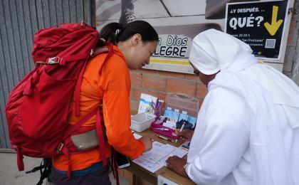 | 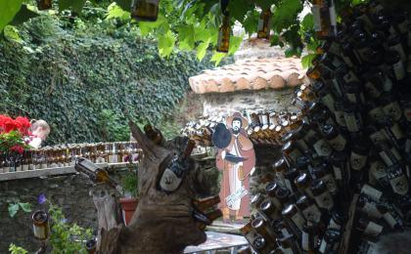

D5 阿尔苏阿（Arzúa） - 阿鲁阿（RÚA）

行程：
今天的行程将会穿过大片灌木林，途径浅浅的溪流与沉寂的村庄。悠闲地漫步在Santa Irena的小教堂里，参观在这里的圣地亚哥雕像。接下来的路程比较简单，我们同样也会遇到一些有趣的人会帮助你更好地了解这条朝圣之路的悠久历史，正是这样的迷人魔力吸引着来自世界各地的游客前来朝圣。我们将一起走，在行程中组织小组协作，这是一个相互了解的好机会！
住宿：Hotel O Pino（或同级）
餐饮：早餐（酒店）；午餐（野餐）；晚餐（酒店）
徒步距离：19公里
徒步时间：5-6小时

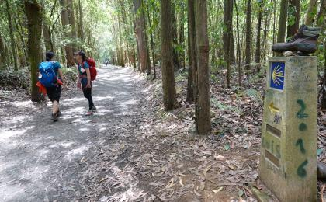 | 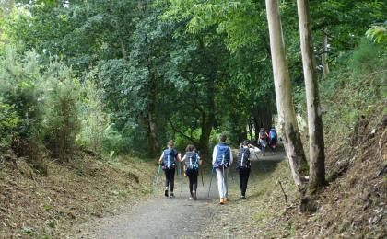

D6 阿鲁阿（RÚA） - 圣地亚哥（Santiago）

行程：
今天我们走完朝圣之路最后的21公里，抵达德孔波斯特拉大教堂（de Compostela Cathedral），在广场上拥抱罗马式的圣地亚哥雕像来结束112.4公里的朝圣之路。接下来是在大教堂参与每日的朝圣弥撒活动，如果幸运也许我们会亲历香炉被晃起的壮观场面，用焚香来掩盖风尘仆仆的朝圣者身上的气味。
住宿：Hospederia San Martin Pinario（或同级）
餐饮：早餐（酒店）；午餐（野餐）；晚餐（欢送晚宴）
徒步距离：21公里
徒步时间：5-6小时

人文亮点：

圣地亚哥
德孔波斯特拉意为“繁星之野”，这里是加利西亚自治区首府，辉煌的大教堂，精美的巴洛克装饰和宏伟的罗马式柱廊造就了这个古老的文化中心，沿途丰富的历史遗迹和璀璨的饮食文化让人心驰神往。对于朝圣者来说，它与去往耶路撒冷的路有一样神圣的作用，完成它就意味着远离了苦难。

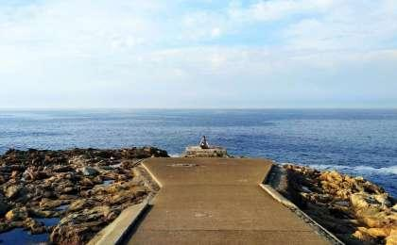 | 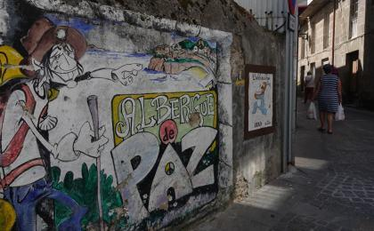

D7 圣地亚哥（Santiago）；返程或继续延展行程

行程：
今天，如果有时间，您可以自费预定去往菲斯特拉（Finesterra），真正意义上的朝圣之路终点，也是人们普遍认为的西班牙版图的终点，络绎不绝的人群长途跋涉来到这座漂亮的矗立在风中的海岬，朝圣者们通常会在这里仪式性地在灯塔边烧祭T恤和袜子。
建议预订返程火车/机票时间：不早于18点。
住宿：自理
餐饮：早餐（酒店）；午餐（自理）；晚餐（自理）

人文亮点：

圣地亚哥
德孔波斯特拉意为“繁星之野”，这里是加利西亚自治区首府，辉煌的大教堂，精美的巴洛克装饰和宏伟的罗马式柱廊造就了这个古老的文化中心，沿途丰富的历史遗迹和璀璨的饮食文化让人心驰神往。对于朝圣者来说，它与去往耶路撒冷的路有一样神圣的作用，完成它就意味着远离了苦难。

行程说明：
特别注意：仅为品牌宣传和目的地渲染所制作的部分微信稿和其他类似宣传海报，视频等，不作为我方最终准确的细节行程依据，同时也不作为报价的依据。
以上宣传内容为展示内容，仅供参考。感谢理解。

参考酒店清单

第1晚：萨里亚 - La Casona de Sarria（或同级）
这是一栋纯加利西亚风格的石木结构房屋，设备齐全，可以让旅客以最传统的方式享受 "朝圣之路上的生活"。

“这里干净整洁，又充满西班牙风情。”
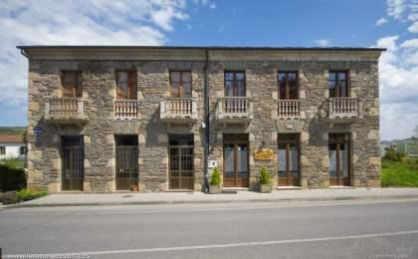 | 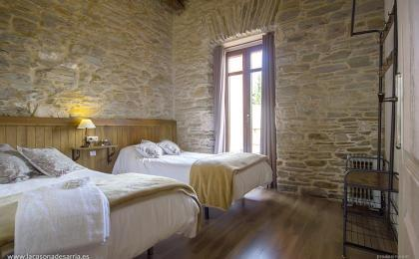

第2晚：波托马林 - Hotel Auditorio Santiago & Spa（或同级）
Hotel Santiago & Spa 位于一个住宅区内，距离历史中心仅几分钟路程，是一座功能齐全的现代化建筑，其主要特点是外墙由铝合金和玻璃制成，非常明亮。酒店配套设施极为齐备，水疗中心是一大特色。

“酒店的游泳池和健身房非常棒，工作人员都很友善。”
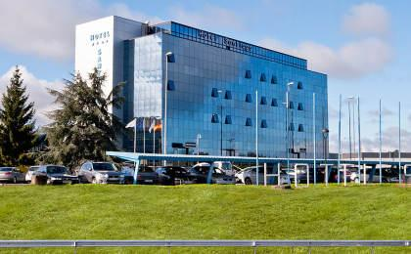 | 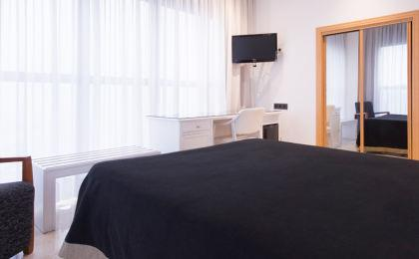

第3晚：帕拉斯德雷伊 - Estrela do camiǎo（或同级）
ESTRELA DO CAMIÑO位于帕拉斯德丽，设施齐全，免费WiFi。

“房间干净整洁，位置优越，适合朝圣者。”
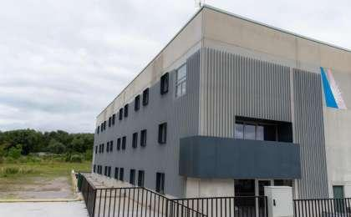 | 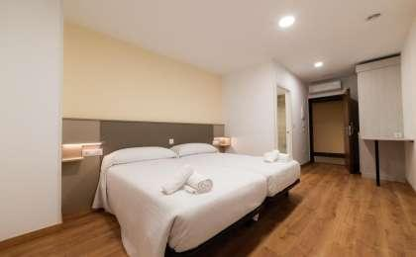

第4晚：阿尔苏阿 - Duerming Villa de Arzúa Pensión（或同级）
Duerming Villa de Arzúa旅馆位Arzúa，提供露台和免费WiFi。可以安排机场接送服务。所有客房均配有平板电视、私人浴室和衣柜，设施一应俱全。

“接待处的那位女士非常乐于助人。优越的地理位置，舒适的床，足够的空间供我们休息。”
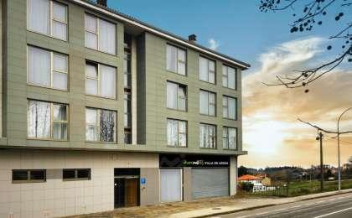 | 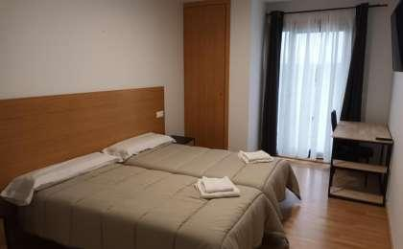

第5晚：阿鲁阿 - Hotel O Pino（或同级）
Booking分数：8.7分；
“Clean, quiet, 5 minutes from the airport. Far from the Santiago madness. Beautiful views. Restaurant and cafe on-site.”
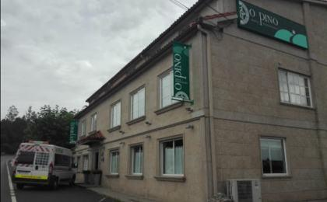 | 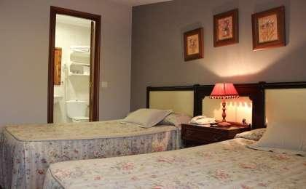

第6晚：圣地亚哥 - Hospederia San Martin Pinario（或同级）
Booking分数：8.8分；
“Great location right next to the Cathedral - just a shame it is currently closed to the public. Nice place to rest after completing the Camino.”
“Location superb, ambiance amazing, dining excellent experience really good value. the hotel is a repurposed monastery/priest training college, converted in a very sympathetic way, one expects a monk to appear round every corner.”
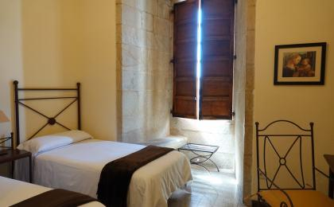 | 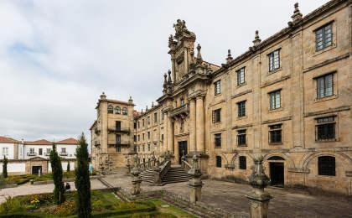

住宿说明：
鉴于户外行程的特殊性，我方对于酒店 / 住宿的定义，可能包括：
1. 标准酒店（独立卫浴）；
2. 酒店式公寓（我方为独立的公寓，公寓内我方自己团员公用卫浴，比如四室两厅两卫）；
3. 高山小屋（多人间，一般为公用卫浴）；
4. 特色营地：2-4人间；一般公用卫浴，部分独立卫浴；
非经特别说明，我们所有的住宿均为酒店或者酒店式公寓（大床或者双床需要提早预约，默认是双床）；

所有最后的住宿清单，请以我方最终发送的排期行程文件（含具体行程日期）和行程确认书为准。我方会给予最为准确的说明。

参考餐饮清单

日期 | 早餐 | 午餐 | 晚餐
D1 | 自理 | 自理 | 欢迎晚宴
D2 | 酒店 | 野餐 | 酒店
D3 | 酒店 | 野餐 | 酒店
D4 | 酒店 | 野餐 | 酒店
D5 | 酒店 | 野餐 | 酒店
D6 | 酒店 | 野餐 | 欢送晚宴
D7 | 酒店 | 自理 | 自理

最新排期（更新至5/19）

出行月份 | 到达当地 | 离开当地 | 排期属性
7月 | 2024/7/20 | 2024/7/26 | 招募中（余位>10）
9月 | 2024/9/15 | 2024/9/21 | 招募中（余位>10）

户外补充说明

本行程所涉及的参考线路图：
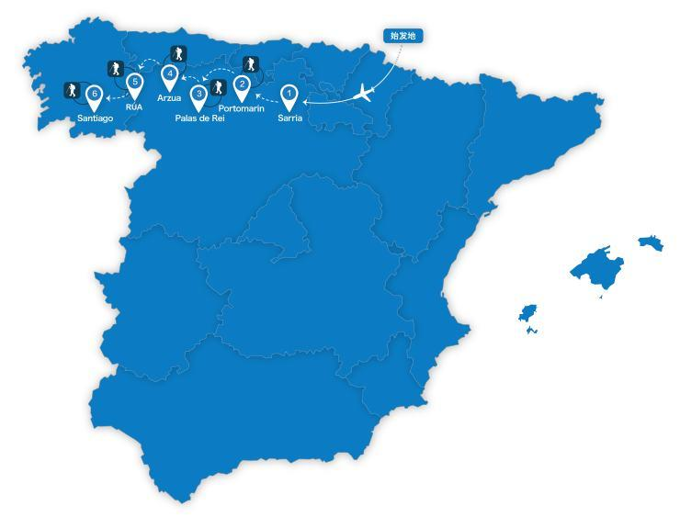

本行程所涉及的户外活动及难度级别：
 | 徒步 | 骑行 | 登山 | 漂流 | 浮潜 | 潜水 | 航行 | 游猎
0.5星（亲子）
1星
2星
3星 | ✓
4星
5星
6星
7星

难度级别说明如下：

0.5星（亲子）
人群： | 完全针对中国的家庭和孩子的实际情况，分为4-6岁组，6-12岁组以及12岁以上组；
设计理念： | 户外启蒙；
强度： | 每天的行走时间不超过2小时，可能涉及以徒步、登山或漂流为代表的各种运动组合，专门为中国市场定制的难度等级，一般来说适合所有4岁以上的孩子
户外风险： | 完全可控；极低；全套专业和规范流程；
参加要求： | 身体健康；满足年龄需求；无需任何户外经验；无需任何特殊户外装备；

1星
人群： | 针对没有任何户外经验，或者有1年以内户外经验；追求不一样的旅行体验的体验性人群；
设计理念： | 户外教育；户外进阶；不一样的旅行；
强度： | 每天的行走时间不超过4小时，可能在公路，步道，山野小径
户外风险： | 完全可控；较低；全套专业和规范流程；
参加要求： | 身体健康；对体验旅行的理念有认知并认同；无需任何户外经验；基础户外装备；

2星
人群： | 针对没有任何户外经验，或者有1年以内户外经验；追求不一样的旅行体验的体验性人群；
设计理念： | 户外教育；户外进阶；不一样的旅行；
强度： | 每天的行走时间在4-5小时，可能在公路，步道，山野小径，或者峡谷穿越
户外风险： | 完全可控；较低；全套专业和规范流程；
参加要求： | 身体健康；对体验旅行的理念有认知并认同；无需任何户外经验；基础户外装备；

3星
人群： | 需要有1年以上户外经验或者完全符合需求的体力；追求不一样的旅行体验的体验性人群；可能需要接受我们的电话访问；
设计理念： | 户外教育；户外挑战；户外改变你的世界；
强度： | 每天的平均徒步时间5小时，平均爬升度在600-800米，平均徒步距离15公里
户外风险： | 有一定户外风险；安全完全可控；全套专业和规范流程；
参加要求： | 身体健康；对体验旅行的理念有认知并认同；需要一定户外经验；需要相应的户外装备；无需特别的技术装备；

4星
人群： | 需要有1年以上户外经验或者完全符合需求的体力；追求不一样的旅行体验的体验性人群；可能需要接受我们的电话访问；
设计理念： | 户外教育；户外挑战；户外改变你的世界；
强度： | 每天的平均徒步时间6小时，平均爬升度在700-1000米，平均徒步距离15-18公里，可能有部分路段高海拔
户外风险： | 有一定户外风险；安全完全可控；全套专业和规范流程；
参加要求： | 身体健康；对体验旅行的理念有认知并认同；需要一定户外经验；需要相应的户外装备；无需特别的技术装备；

5星
人群： | 需要2年以上户外经验；对于体力要较高需求；追求不一样的旅行体验的体验性人群；需要接受我们的电话访问和筛选；
设计理念： | 户外挑战；户外改变你的世界；
强度： | 每天的平均徒步时间6-7小时，平均爬升度在1000米以上，同时/或者平均徒步距离20公里，部分路段高海拔，可能包含部分登顶（容易）
户外风险： | 有户外风险；全套专业和规范流程；需要对风险和难度有心理认知；
参加要求： | 身体健康；对户外旅行的理念有认知并认同；需要2年以上户外经验；需要相应的户外装备；可能需要特别的技术装备；

6星
人群： | 需要2年以上户外经验；对于体力要较高需求；追求不一样的旅行体验的体验性人群；需要接受我们的电话访问和筛选；
设计理念： | 户外挑战；户外改变你的世界；
强度： | 每天的平均徒步时间7-8小时，平均爬升度在1000米以上，同时/或者平均徒步距离20公里，部分路段高海拔，部分路段需要结组，需要具备阿式登山技巧
户外风险： | 有户外风险；全套专业和规范流程；需要对风险和难度有心理认知；
参加要求： | 身体健康；对户外旅行的理念有认知并认同；需要2年以上户外经验；需要相应的户外装备；可能需要特别的技术装备；

7星
人群： | 需要相应领域的成熟户外经验；对体力和毅力都有完美的需求；追求高难度等级的户外挑战和极限之美；需要接受我们的履历筛选和实地考察；
设计理念： | 户外挑战；极限户外；
强度： | 每天的平均徒步时间超过8小时，平均爬升度在超过1000米，同时/或者平均徒步距离20公里以上，部分路段高海拔，部分路段需要结组，需要具备阿式登山技巧
户外风险： | 有较强户外风险；全套专业和规范流程；需要充分了解风险；
参加要求： | 不做定义；按实际选择线路，活动和日期量身定制；

来自我们的专业外籍户外领队：户外出行提醒 & 户外装备建议

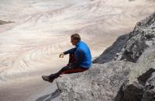 |  | 行程中仅有跨度较小的海拔升降和最多为6小时的徒步安排。但是，海岸边的小径和乡村间的道路包含了许多不同类型且不规律的徒步和攀登活动。因此，登山杖能够有效减轻膝盖的压力。

头部 | 防晒帽 | 其他用品 | WiFi
 | 太阳镜 |  | 洗漱用品
上身 | 冲锋衣（防风水外套） |  | 防晒霜
 | 速干衣 |  | 防晒唇膏
 | 皮肤风衣／防晒服 |  | 驱蚊液
 | 女士运动内衣 |  | 多功能转换插头
下身 | 速干裤 |  | 相机
 | 内裤 |  | 卫生用品
足部 | 中低帮徒步鞋 |  | 外币现金
 | 运动鞋 |  | 多币种信用卡
手部 | 薄款手套 |  | 个人常备药物
基础装备 | 登山杖 |  | 湿纸巾或毛巾
 | 日登山包 |  | 个人口味零食
 | 水袋或户外水壶水杯 |  | 能量棒
 | 防水袋
 | 保温壶
 | 救生哨

